
ICS 35.080
L 77

中 华 人 民 共 和 国 国 家 标 准

GB/T 8567—2006
代替 GB/T 8567—1988

需求工程项目计划

Software Requirements Engineering Project Plan



版本 | 更新日期 | 更新人员
V0.1 | 2024_3_26 | 钱佳苗
V0.2 | 2024_4_2 | 李玉炜
V0.3 | 2024_4_8 | 钱佳苗

1引言 1
1.1编写目的 1
1.2背景 1
1.3定义 1
1.4参考资料 1
2可行性研究的前提 2
2.1要求 2
2.2目标 2
2.3条件、假定和限制 3
2.4进行可行性研究的方法 3
2.5评价尺度 3
3对现有系统的分析 3
3.1处理流程和数据流程 4
3.2工作负荷 4
3.3费用开支 4
3.4人员 4
3.5设备 4
3.6局限性 4
4所建议的系统 4
4.1对所建议系统的说明 5
4.2处理流程和数据流程 5
4.3改进之处 5
4.4影响 5
4.4.1对设备的影响 5
4.4.2对软件的影响 5
4.4.3对用户单位机构的影响 5
4.4.4对系统运行过程的影响 6
4.4.5对开发的影响 6
4.4.6对地点和设施的影响 6
4.4.7对经费开支的影响 6
4.5局限性 6
4.6技术条件方面的可行性 7
5可选择的其他系统方案 7
5.1可选择的系统方案1 7
5.2可选择的系统方案2 7
6投资及效益分析 7
6.1支出 7
6.1.1基本建设投资 8
6.1.2其他一次性支出 8
6.1.3非一次性支出 8
6.2收益 9
6.2.1一次性收益 9
6.2.2非一次性收益 9
6.2.3不可定量的收益 9
6.3收益／投资比 10
6.4投资回收周期 10
6.5敏感性分析 10
7社会因素方面的可行性 10
7.1法律方面的可行性 10
7.2使用方面的可行性 10
8结论 11

GB8567——2006
可行性研究报告

1引言

1.1编写目的
编写本可行性分析报告的目的是为软件开发人员开发异构集群资源管理平台项目奠定基础。通过对异构集群资源管理平台项目进行一系列的详细调查研究，可以明确该系统项目的技术可行性、经济可行性、操作可行性，使软件开发人员可以在定义阶段较早地认识到系统方案的缺陷，从而节省时间、资金等方面的开销。

1.2背景
我校已建成浙江省内公办高校首家校级超算中心，为我校师生提供支撑科学研究的信息化基础设施，打造支撑学校交叉创新研究和产业创新的基础平台，成为学校的金名片。
为更加高效地使用超算中心的资源，现阶段迫切地需要一个资源管理平台去提高集群管理员的管理效率，使算力使用者可以有更好地算力使用体验。

1.3定义
异构集群资源管理平台：一个对多个异构计算集群的资源管理、分配以及状态监控平台。

1.4参考资料
- 《数据库系统概论》（第5版）. 王珊 萨师煊 编著.高等教育出版社
- 《Java语言程序设计》.梁勇 编著. 机械工业出版社
- 《数据结构与算法分析》.Mark Allen Weiss 编著.机械工业出版社
- 【精选】微信小程序开发【从0到1~入门篇】_微信小程序开发零基础入门_JoneClassMate的博客-CSDN博客 https://blog.csdn.net/m0_63300795/article/details/128267956

1.5本项目的经核准的计划任务书或合同、上级机关批文
暂无

2可行性研究的前提

2.1要求
异构集群资源管理平台主要是搭建一个后端管理系统使用户可以对资源进行管理。该平台所完成的主要功能有：对集群、节点、CPU/GPU进行资源管理和监控、对集群及节点进行增删改查、生产报表等等。

2.1.1 功能要求
异构集群资源管理平台主要是搭建一个后端管理系统使用户可以对资源进行管理。该平台所完成的主要功能有：对集群、节点、CPU/GPU进行资源管理和监控、对集群及节点进行增删改查、生产报表等等。

2.1.2 性能要求
为了能够为用户提供充足的信息和快捷的搜索手段，用户使用时平台要保证运行稳定、效率高，能够快速做出响应，迅速处理各项数据、信息，显示出所需信息，所以要有一定的可扩展性和灵活性，尽可能地简化用户的操作。

2.1.3 输入要求
用户可以通过输入信息登录平台，对各项功能进行点击访问后即可使用，也可以根据所掌握的信息进行人工录入和修改，确保输入数据时精确快速。

2.1.4 输出要求
根据查询信息输出报表，图片等格式信息。
根据增删改查对数据库进行修改。

2.1.5 安全与保密要求
对用户的各项信息加以保密。由于用户的身份和使用目的不同，该平台会对不同等级用户设置不同的权限。

2.1.6 完成期限
初步估计开发期为一个月，截止日期为2024年6月18日。

2.2目标
（1）使用最新开发工具进行开发，运行稳定、效率高；
（2）可扩展性和灵活性强，用户可随时调用和查询已录入信息；
（3）异构集群资源管理平台操作简便、快捷，提高用户的使用效率，节省时间；
（4）易于维护

2.3条件、假定和限制
建议软件寿命：5年；
经费来源：超算中心；
硬件条件：普通PC端，移动端；
运行环境：Windows系统、iOS系统、Linux系统等。

2.4进行可行性研究的方法
采用资料查询与调查的方法：调查超算中心管理员及算力使用者当前平台所提供的功能情况以及用户对该平台的评价，进而对这些平台进行分析讨论，找出其中的优点与不足。对于优点进行借鉴学习，而缺点则进行完善及补充。同时开创创新设计点以完善用户更优的体验。平台设计搭建结束后，会邀请部分人员使用，进而通过调查问卷的方式收集这部分人员对于该平台的评价。最后，通过收集到的评价对平台的设计进行多次修改和完善，进而呈现出一个良好的项目。

2.5评价尺度
用户评价，平台的稳定性、操作性、可拓展性、可维护性，开发时间，开发成本。

3对现有系统的分析
由于目前没有相关的资源管理平台，所以对现有系统的分析均为无

3.1处理流程和数据流程

3.2工作负荷

3.4人员

3.5设备

3.6局限性

4所建议的系统

4.1对所建议系统的说明

4.2处理流程和数据流程
处理流程：
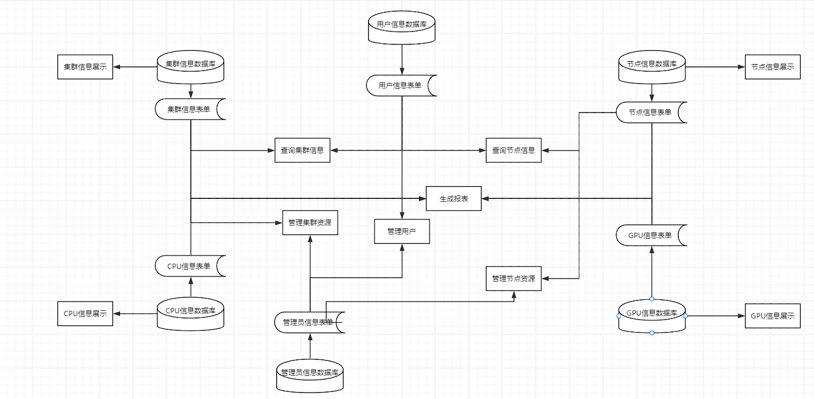
数据流程：
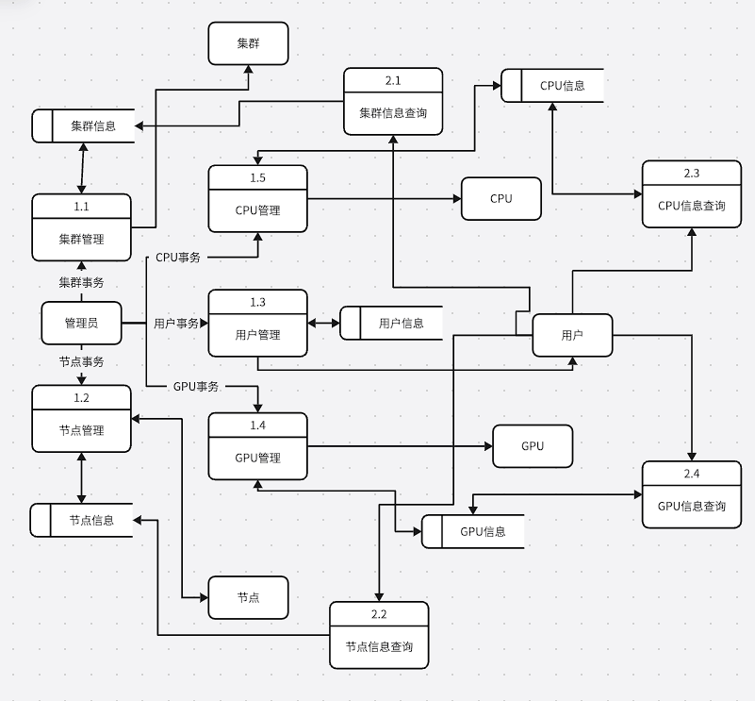

4.3改进之处
为新开发的系统，无改进之处。

4.4影响

4.4.1对设备的影响
系统需要实时对数据库进行访问，服务器需要支撑众多用户同时在线，为缩短响应时间，提升整体效率，因此需要先进的，性能优异的设备来提供硬件支持。

4.4.2对软件的影响
系统需要设计更好的算法来提升运行效率，对现阶段超算中心已有的软件需要 做一定的适配和兼容。

4.4.3对用户单位机构的影响
用户单位的集群管理员将更方便直观地对集群资源进行管理。

4.4.4对系统运行过程的影响
用户操作：登录异构集群资源管理平台，按照指示操作；
源数据的处理：保存后处理；
系统失效的恢复办法：结束当前任务或重新启动异构集群资源管理平台。

4.4.5对开发的影响
使用java的SpringBoot开发语言完成对系统的实现工作；
使用SQL完成对数据的增删改查等工作；
由于java虚拟机对于操作系统的兼容性，可以完成在多台不同系统电脑上进行测试工作。

4.4.6对地点和设施的影响
没有地点与环境设施的影响。

4.4.7对经费开支的影响
系统的使用可以提高超算中心的管理效率，使算力使用者有更好的算力使用体验，有助于加快超算中心实验产出，缩短整体工期以此减少运营成本。实现了自动化处理报表等任务减少了人员的雇佣，节省经费。

4.5局限性
系统的开发时间较短，技术员水平有限。

4.6技术条件方面的可行性
- 在当前的限制条件下，该系统的功能目标能否达到。
本系统经过项目小组的讨论后端使用SpringBoot框架，MySQL数据库，Maven依赖管理等技术，可以实现对系统的功能开发。
2.对开发人员的数量和质量的要求，并说明这些要求能否满足。
项目小组五人具有相应的系统开发经验，熟悉SpringBoot的框架使用，对开发的质量有足够的保障。springboot是spring家族中的一个全新框架，用来简化spring程序的创建和开发过程。在以往我们通过SpringMVC+Spring+Mybatis框架进行开发的时候，我们需要配置web.xml，spring配置，mybatis配置，然后整合在一起，而springboot抛弃了繁琐的xml配置过程，采用大量默认的配置来简化我们的spring开发过程。
3.在规定的期限内，本系统的开发能否完成。
经小组讨论及人员能力评估，能在项目预期中完成开发。

5可选择的其他系统方案

5.1可选择的系统方案1
利用SCUI实现中后台前端解决方案，基于Vue+elementPlus实现。其使用最新的前端技术栈，提供各类实用的组件方便在业务开发时的调用，并且持续性的提供丰富的业务模块，快速搭建企业级的中后台前端任务。

5.2可选择的系统方案2
使用Guns快速开发， 基 于Spring Boot2，致力于做更简洁的后台管理系统。支持单体和微服务架构。

6投资及效益分析

6.1支出
对于所选择的方案，说明所需的费用。如果已有一个现存系统，则包括该系统继续运行期间所需的费用。

6.1.1基本建设投资
(1)本项目整体周期为1个月，需工作人员5人。根据软件系统的规模，预计每人每月的人工费按杭州市标准12030元计算，每月工作21.75天，每天8小时计算，开发费用为30075元（5人，每月21.75天，每天工作四个小时）。
(2)硬件设备：共3.8万元，其中PC移动端3台约2.1万元，移动端3台约1.5万元及网络费2000元。
综上，基本建设投资总费用为：10.6075万元。

6.1.2其他一次性支出
(1)咨询等费用：0.4万元。

6.1.3非一次性支出
(1)系统维护费：每年需要1人进行系统维护，维护费为0.6万元。
(2)设备维护费：每年需要1人进行设备更新、设备故障维护，维护费为0.2万元。

6.2收益

6.2.1一次性收益
因为该系统工作效率高，假设可以提高40%的效率，以现有的工作人员3人计算，每人的工资按每月12030元计算，每人一年工作10个月，每年可节约人员工资10*1.2030*0.4*3=14.436万元。

6.2.2非一次性收益
设备纸张等耗材使用量减少，可每年节约成本约0.2万元。

6.2.3不可定量的收益
由于管理效率的提升，对服务器等硬件的管理更加到位，使得服务器等硬件的损害减少，以此可增加硬件使用寿命的效益。

6.3收益／投资比
系统投资成本总额为：11.8075万元。
系统收益总额为：14.636万元。
收益/投资比：14.636/11.8075=1.2396

6.4投资回收周期
投资回收周期为两年。

6.5敏感性分析
设计系统周期为5年，预计最长可达10年。

7社会因素方面的可行性
本章用来说明对社会因素方面的可行性分析的结果，包括：

7.1法律方面的可行性
通过以下几点来保证法律方面的可行性：
全部软件购买正版，机器设备通过正当途径购买，技术资料都由提供方保管，数据信息可以保证合法来源，合同制定完善，有明确的违约责任规定。

7.2使用方面的可行性
通过以下几点来保证使用方面的可行性：
该系统的维护员由计算机的专业人士担任，并都经过本系统的使用培训，能够熟练地使用本软件；用户在使用过程中若遇到任何疑难问题，可通过在线致电方式由专业人员或者软件开发者进行指导。

8结论
异构集群资源管理平台在目前上来看是一个迫切需求、技术成熟的系统。另外，该项目投资回报利益较大，因此开发“异构集群资源管理平台”该项目是可行的，开发人员可以在具备一定硬件条件下立刻开发该项目。

